**Воспроизводство статьи «Транскрипционный ответ Saccharomyces cerevisiae на энантиомеры молочной кислоты» (Transcriptional response of Saccharomyces cerevisiae to lactic acid enantiomers) для концентрации 45 5 мМ D-лактата**

М.Ю. Кузьмин

ФГБОУ ВО «Иркутский государственный университет», Биолого-почвенный факультет, г. Иркутск

**Аннотация**

Дрожжи *Saccharomyces cerevisiae* (*S. cerevisiae*) широко используются в народном хозяйстве, включая производство биосенсоров. Не ясен до конца транскрипционный ответ *S. Cerevisiae* на D-молочную кислоту (DLA) в различной концентрации. Воспроизводился и изучался транскрипционный ответ штамма BY4742 на концентрацию DLA 45мМ и сравнивался его ответ на 45 мМ L-молочную кислоту (LLA). Ответ зафиксирован (113 дифференциально экспрессируемых генов (DEG) соответственно; > 50% общих). Полученные результаты могут быть полезны для оптимизации производства лактата в дрожжах, а так же в педагогической практике.

**Ключевые слова:** S. Cerevisiae, D-молочная кислота, воспроизводимое исследование

**Введение**

Пекарские дрожжи (лат. *Saccharomyces cerevisiae*) — вид одноклеточных микроскопических (5—10 мкм в диаметре) грибов (дрожжей) из класса сахаромицетов, широко используемый в производстве алкогольной и хлебопекарной продукции, а также в научных исследованиях. В 1996 году пекарские дрожжи стали первыми эукариотами, чей геном был полностью секвенирован [1]. Эти дрожжи используются в качестве биосенсоров для различных веществ, например, тяжелых металлов или эстрогенов [2]. Соединения, продуцируемые в дрожжах, включают молочную кислоту (DLA и LLA) [3], Однако оценка реакции дрожжевых клеток скудна не только для DLA, но даже для его несравненно более распространенного энантиомера L-молочной кислоты (LLA).

В этом исследовании мы воспроизвели и оценили транскрипционный ответ S. cerevisiae на концентрацию DLA 45 мМ и сравнили ее с контролем и ответом того же штамма на 45 мМ LLA, чтобы проверить, наблюдается ли какой-либо специфичный ответ при такой концентрации. Кроме того, мы устанавливали, влияет ли обработка *S. Cerevisiae* DLA в концентрации 45мМ на замедление роста по сравнению с  с 45 мМ D-лактатом натрия (DLS).

**Материалы и методы**

Исследование было проведено на основе данных, предоставленные П.Б. Дроздовой на основании ее работы «Transcriptional response of Saccharomyces cerevisiae to lactic acid enantiomers» и прилагаемых к ней материалов [4]. Использовались данные для концентрации D-молочной кислоты в концентрации 45мМ, контроля и концентрации 45мМ LLA. Полученные результаты и иллюстративный материал обрабатывались и воспроизводились с привлечением свободной среды разработки программного обеспечения с открытым исходным кодом для языка программирования R «RStudio» и программы GIMP.

**Результаты**

На первом этапе на основании имевшихся данных мы обнаружили наличие дифференциальной экспрессии генов (далее DEG; абсолютное изменение log2 > 1 и скорректированное значение p < 0,05) для 45мМ по сравнению с контролем. На рисунке 1 они показаны в виде красных точек.

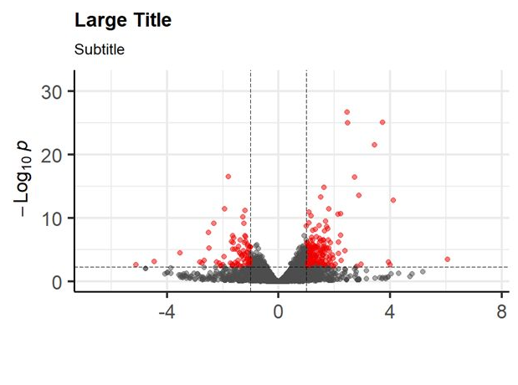Рис. 1. Volcano-Plot для DEGпри концентрации 0.45 мМ по сравнению с контрольной группой

Таким образом, существует транскрипционный ответ при концентрации 45мМ.

На втором этапе мы проанализировали, существуют ли различия в росте дрожжей при их обработке не DLA, а DLS (D-лактатом натрия), поскольку это может доказать, что рост связан с pH. Действительно, из рисунка 2 следует, что существует компенсация дефекта роста – это значит, что медленный рост дрожжей, обработанных 45 мМ DLA, объясняется сдвигом pH.

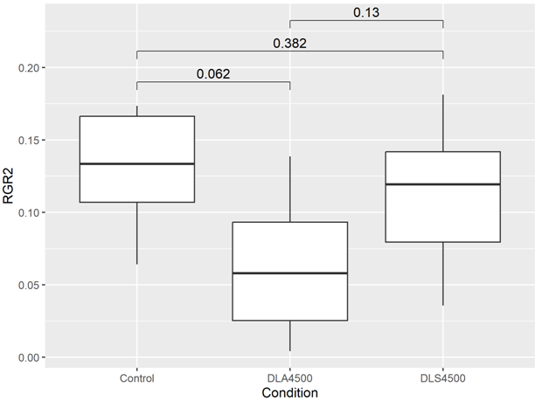

Рис. 2. Различия между контролем, 45 мМ D-лактата натрия и 45 мМ DLA.

**Обсуждение**

В этом воспроизводящем исследовании мы исследовали транскрипционный ответ *S. cerevisiae* на энантиомеры LA – DLA и LLA в концентрации 45мМ. Мы обнаружили ответ на высокую концентрацию DLA (45мМ). Сравнив полученные результаты с работой Drozdova et al. [4] мы узнали, что не было никакого ответа на концентрации DLA 0,5 мМ и ниже. Возможно, что более высокие концентрации DLA (> 50 мМ) или более длительное воздействие (около суток) могли бы сделать эффект более выраженным и выявить дифференциально экспрессируемые гены. Однако более высокие концентрации были бы за пределами диапазона концентраций DLA, обычно обнаруживаемых в биологических жидкостях. Идеальный биосенсор для DLA должен быть чувствительным в диапазоне концентраций 0,1–5 мМ. Таким образом, мы вслед за Drozdova et al. [4] приходим к выводу, что количественный дрожжевой сенсор для DLA скорее всего не может быть сконструирован на основе собственных дрожжевых транскрипционных сетей.

Мы так же обнаружили, что существует зависимость роста дрожжей и сдвига pH. Согласно [4], это может быть объяснено особенностями гена метаболизма D-лактата  DLD3. В ее эксперименте DLD3 был повышен только в ответ на 45 мМ DLA, но не на 5 мМ DLA или более низкие концентрации и не реагировал на DLS, что также подтверждает идею о его очень незначительной роли как D-лактатдегидрогеназы. Возможно, что этот белок действует при высоких концентрациях DLA, чтобы предотвратить повреждение клеток низким pH.

В целом, полученные результаты позволяют получить пользу для оптимизации производства лактата в дрожжах (но не для создания дрожеевого сенсора), а так же в педагогической практике для закрепления знаний по дисциплине «Воспроизводимые исследования в биологии».

**Литература.**

1. Goffeau A., B. G. Barrell, H. Bussey, R. W. Davis, B. Dujon, H. Feldmann, F. Galibert, J. D. Hoheisel, C. Jacq, M. Johnston, E. J. Louis, H. W. Mewes, Y. Murakami, P. Philippsen, H. Tettelin & S. G. Oliver. Life with 6000 genes (англ.) // Science. — 1996. — Vol. 274, no. 5287. — P. 546, 563—567. — doi:10.1126/science.274.5287.546. — Bibcode: 1996Sci...274..546G. — PMID 8849441.
2. Martin-Yken H (2020) Yeast-based biosensors: current applications and new developments. Biosensors 10:51. <https://doi.org/10.3390/bios10050051>
3. Baek S-H, Kwon EY, Kim YH, Hahn J-S (2016) Metabolic engineering and adaptive evolution for efficient production of D-lactic acid in Saccharomyces cerevisiae. Appl Microbiol Biotechnol 100:2737–2748. <https://doi.org/10.1007/s00253-015-7174-0>
4. Drozdova, P., Gurkov, A., Saranchina, A. et al. Transcriptional response of Saccharomyces cerevisiae to lactic acid enantiomers. Appl Microbiol Biotechnol 108, 121 (2024). <https://doi.org/10.1007/s00253-023-12863-z>